**22122128 孔馨怡 二叉树作业**



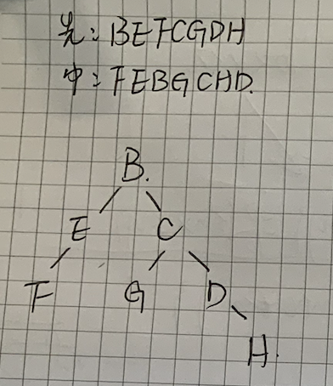

高度为4



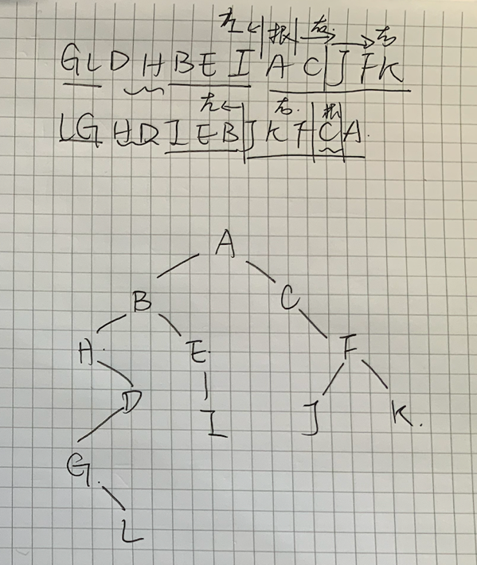



解：

以BinaryTree做类，先声明一个函数

//求最端点的节点数

int LeafCount(const BinTreeNode<ElemType>* r) const;

后在类外实现函数定义:

template <class ElemType>

//求最端点的节点数

int BinaryTree<ElemType>::LeafCount(const BinTreeNode<ElemType>* r) const

{

if(r == NULL) return 0;

if(r->leftChild == NULL && r->rightChil == NULL)

return 1;

return LeafCount(r->leftChild) + LeafCount(r->rightChild);

}

创建一个对外接口：

template <class ElemType>

//端点数

int BinaryTree<ElemType>::LeafCount() const

{

LeafCount(root);

}

在test.cpp中进行测试：

cout << "原树:" << endl;

DisplayBTWithTreeShape<char>(bt);

cout << endl;

system_PAUSE();

cout << "叶子结点个数：" ;

cout << bt.LeafCount();

cout << endl;

system_PAUSE();

测试结果如下：

